Практические задания по дисциплине иностранный язык
для студентов группы 7 ТЭ

20 апреля -1 подгруппа и 2 подгруппа

1. Прочитай и законспектируй материал учебника стр.128-130. «Условные предложения». Выполни задание.

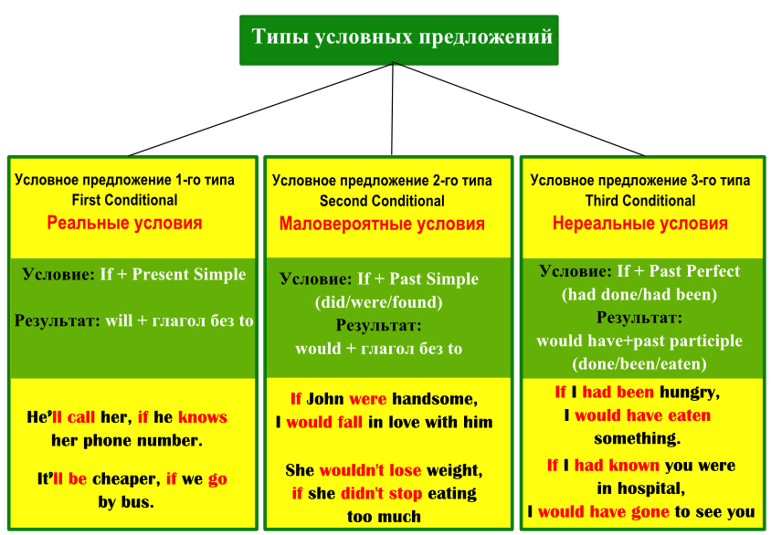

1. Раскройте скобки в условных предложениях I типа и поставьте глаголы в правильную форму.

Н-р: If it … (rain), we … (stay) at home. (Если пойдет дождь, мы останемся дома.) – If it rains, we shall stay at home.

- If he … (practice) every day, he … (become) a champion. (Если он будет тренироваться каждый день, он станет чемпионом.)
- She … (help) us if we … (ask). (Она поможет нам, если мы попросим.)
- If they … (have) enough money, they … (open) a restaurant next year. (Если у них будет достаточно денег, они откроют ресторан в следующем году.)
- I … (not talk) to you anymore if you … (insult) me. (Я не буду с тобой больше разговаривать, если ты обидишь меня.)
- If Bob … (not keep) his word, Anna … (be angry) with him. (Если Боб не сдержит слово, Анна разозлится на него.)

2. Раскройте скобки в условных предложениях II типа и поставьте глаголы в правильную форму.

Н-р: If Susan … (move) to Tokyo, she … (live) near her sister. (Если бы Сюзан переехала в Токио, она бы жила рядом со своей сестрой.) – If Susan moved to Tokyo, she would live near her sister.

- If you … (have) a driving license, you … (get) this job. (Если бы у тебя были водительские права, ты бы получил эту работу.)
- My dog … (be) 20 years old today if it … (be) alive. (Моей собаке исполнилось бы 20 лет сегодня, если бы она была жива.)
- I … (go) to the police if I … (be) you. (Я бы обратился в полицию на твоем месте.)
- If people … (not buy) guns, the world … (become) safer. (Если бы люди не покупали оружие, мир стал бы безопаснее.)
- Tom ... (not eat) much “fast food” if his wife … (cook) at home. (Том не ел бы много «фастфуда», если бы его жена готовила дома.)

3. Раскройте скобки в условных предложениях III типа и поставьте глаголы в правильную форму.

Н-р: John … (not have) a car accident if he … (choose) another road. (Джон не попал бы в автомобильную аварию, если бы выбрал другую дорогу.) – John wouldn’t have had a car accident if he had chosen another road.

- I … (visit) Sarah yesterday if I … (know) that she was ill. (Я бы навестил Сару вчера, если бы знал, что она больна.)
- If you … (go) with me to Paris last month, you … (see) the Eifel Tower too. (Если бы ты поехал со мной в Париж в прошлом месяце, ты бы тоже увидел Эйфелеву башню.)
- We … (not get wet) if you … (take) an umbrella. (Мы бы не промокли, если бы ты взяла зонт.)
- If Mum … (not open) the windows, our room … (not be) full of mosquitoes. (Если бы мама не открыла окна, наша комната не была бы полна комаров.)
- Nick … (not be) so tired this morning if he … (go to bed) early last night. (Ник не был бы таким уставшим этим утром, если бы рано лег спать прошлой ночью.)

4. Подберите к первой части условных предложений (из первого столбика) их окончание (из второго столбика). Обратите внимание на тип условного предложения. Переведите получившиеся предложения.

Н-р: 1 – с (Мы бы испекли торт, если бы мы купили немного яиц вчера.)

1) We would have made a cake a) if he hadn’t shouted at them.
2) If it rains much b) if she loses weight.
3) If I knew English well c) if we had bought some eggs yesterday.
4) My kids wouldn’t have cried d) if I were you.
5) I would call him e) I would be an interpreter.
6) She will put this dress on f) the flowers will grow very fast.

5. Переведите условные предложения всех типов.
- Если бы у меня был отпуск сейчас, я бы поехал на озеро Байкал.
- Я посмотрю этот фильм, если он понравится тебе.
- Если бы ты подписал документы вчера, мы бы отослали их сегодня.
- Если бы Джон не потерял номер телефона, он бы позвонил ей.
- Марк был бы здоровым мужчиной, если бы не курил.
- Если я пойду в магазин, я куплю новый телефон.

23 апреля – 1 подгруппа
24 апреля -- 2подгруппа
Выполни задание.
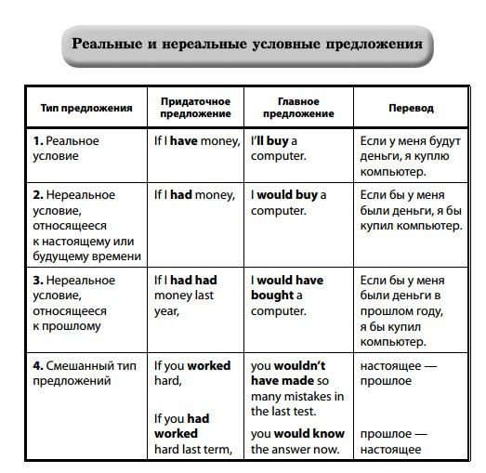
Упражнение 1. Подчеркните правильный вариант ответа. Underline the correct form to make conditional sentences.
- If Rita opens /will open a boutique in the High Street, she’ll make lots of money.
- If the economy doesn’t improve, lots of businesses will close / would close down.
- This burglar alarm is so sensitive: it goes off if a mouse runs / will run across the floor.
- George may go to prison unless he won’t pay / pays his taxes.
- The company was / would be more successful if it spent more money on advertising.
- If the employees of a company are/were happy, they work harder.
- We might sell our business if it makes / would make another loss this year.
- It looks like Molly’ll be okay, unless something new will happen / happens.
- Unless Shelly had read him wrong, Jack would find /would have found her unorthodox approach irresistible.
- Mat would not trust/ didn’t trust that unless he had to.
Упражнение 2. Раскройте скобки, употребляя глаголы в требующейся форме условного наклонения. Open the brackets to form conditionals. Mind mixed
conditionals!
- If Felix (to be) ___________ here I would have seen him.
- Michael would not agree even if you (to ask) ____________ him.
- If they (mention) __________ this yesterday, everything would have been done.
- If I (to find) __________ that letter, I’ll show it to you.
- If I meet him, I (to invite) __________ him.
- Would they come if we (to invite) __________them?
- The boss (be) __________ very disappointed if you aren’t at the meeting tomorrow.
- The teacher said, “I’ll begin the lesson as soon as Jack _____________ (stop) talking.”
- The old gentleman doesn’t go out in winter. He _____________ (go) out if the weather gets warmer.
- She’s flying to Cairo tomorrow. She’ll send her family a telegram providing she _____________ (arrive) with a delay.
- If the plane had left on time, they _____________ (be) in Minsk now.
- If they hadn’t walked 40 km, they _____________ (not / be) exhausted now.
- What would have become of us, if I _______ (come) to you then!'
- He would have been scrupulous — if he (can) ________ !
- What is the answer if you (add) _______ 17 to 75?

